雲林縣虎尾鎮中正國小103年度推動「生態有機校園」成果
活動名稱： 環境保護績優班級表揚
活動地點：穿堂公佈欄、朝會
承辦處室：學務處
活動相片翦影 | 圖片說明：
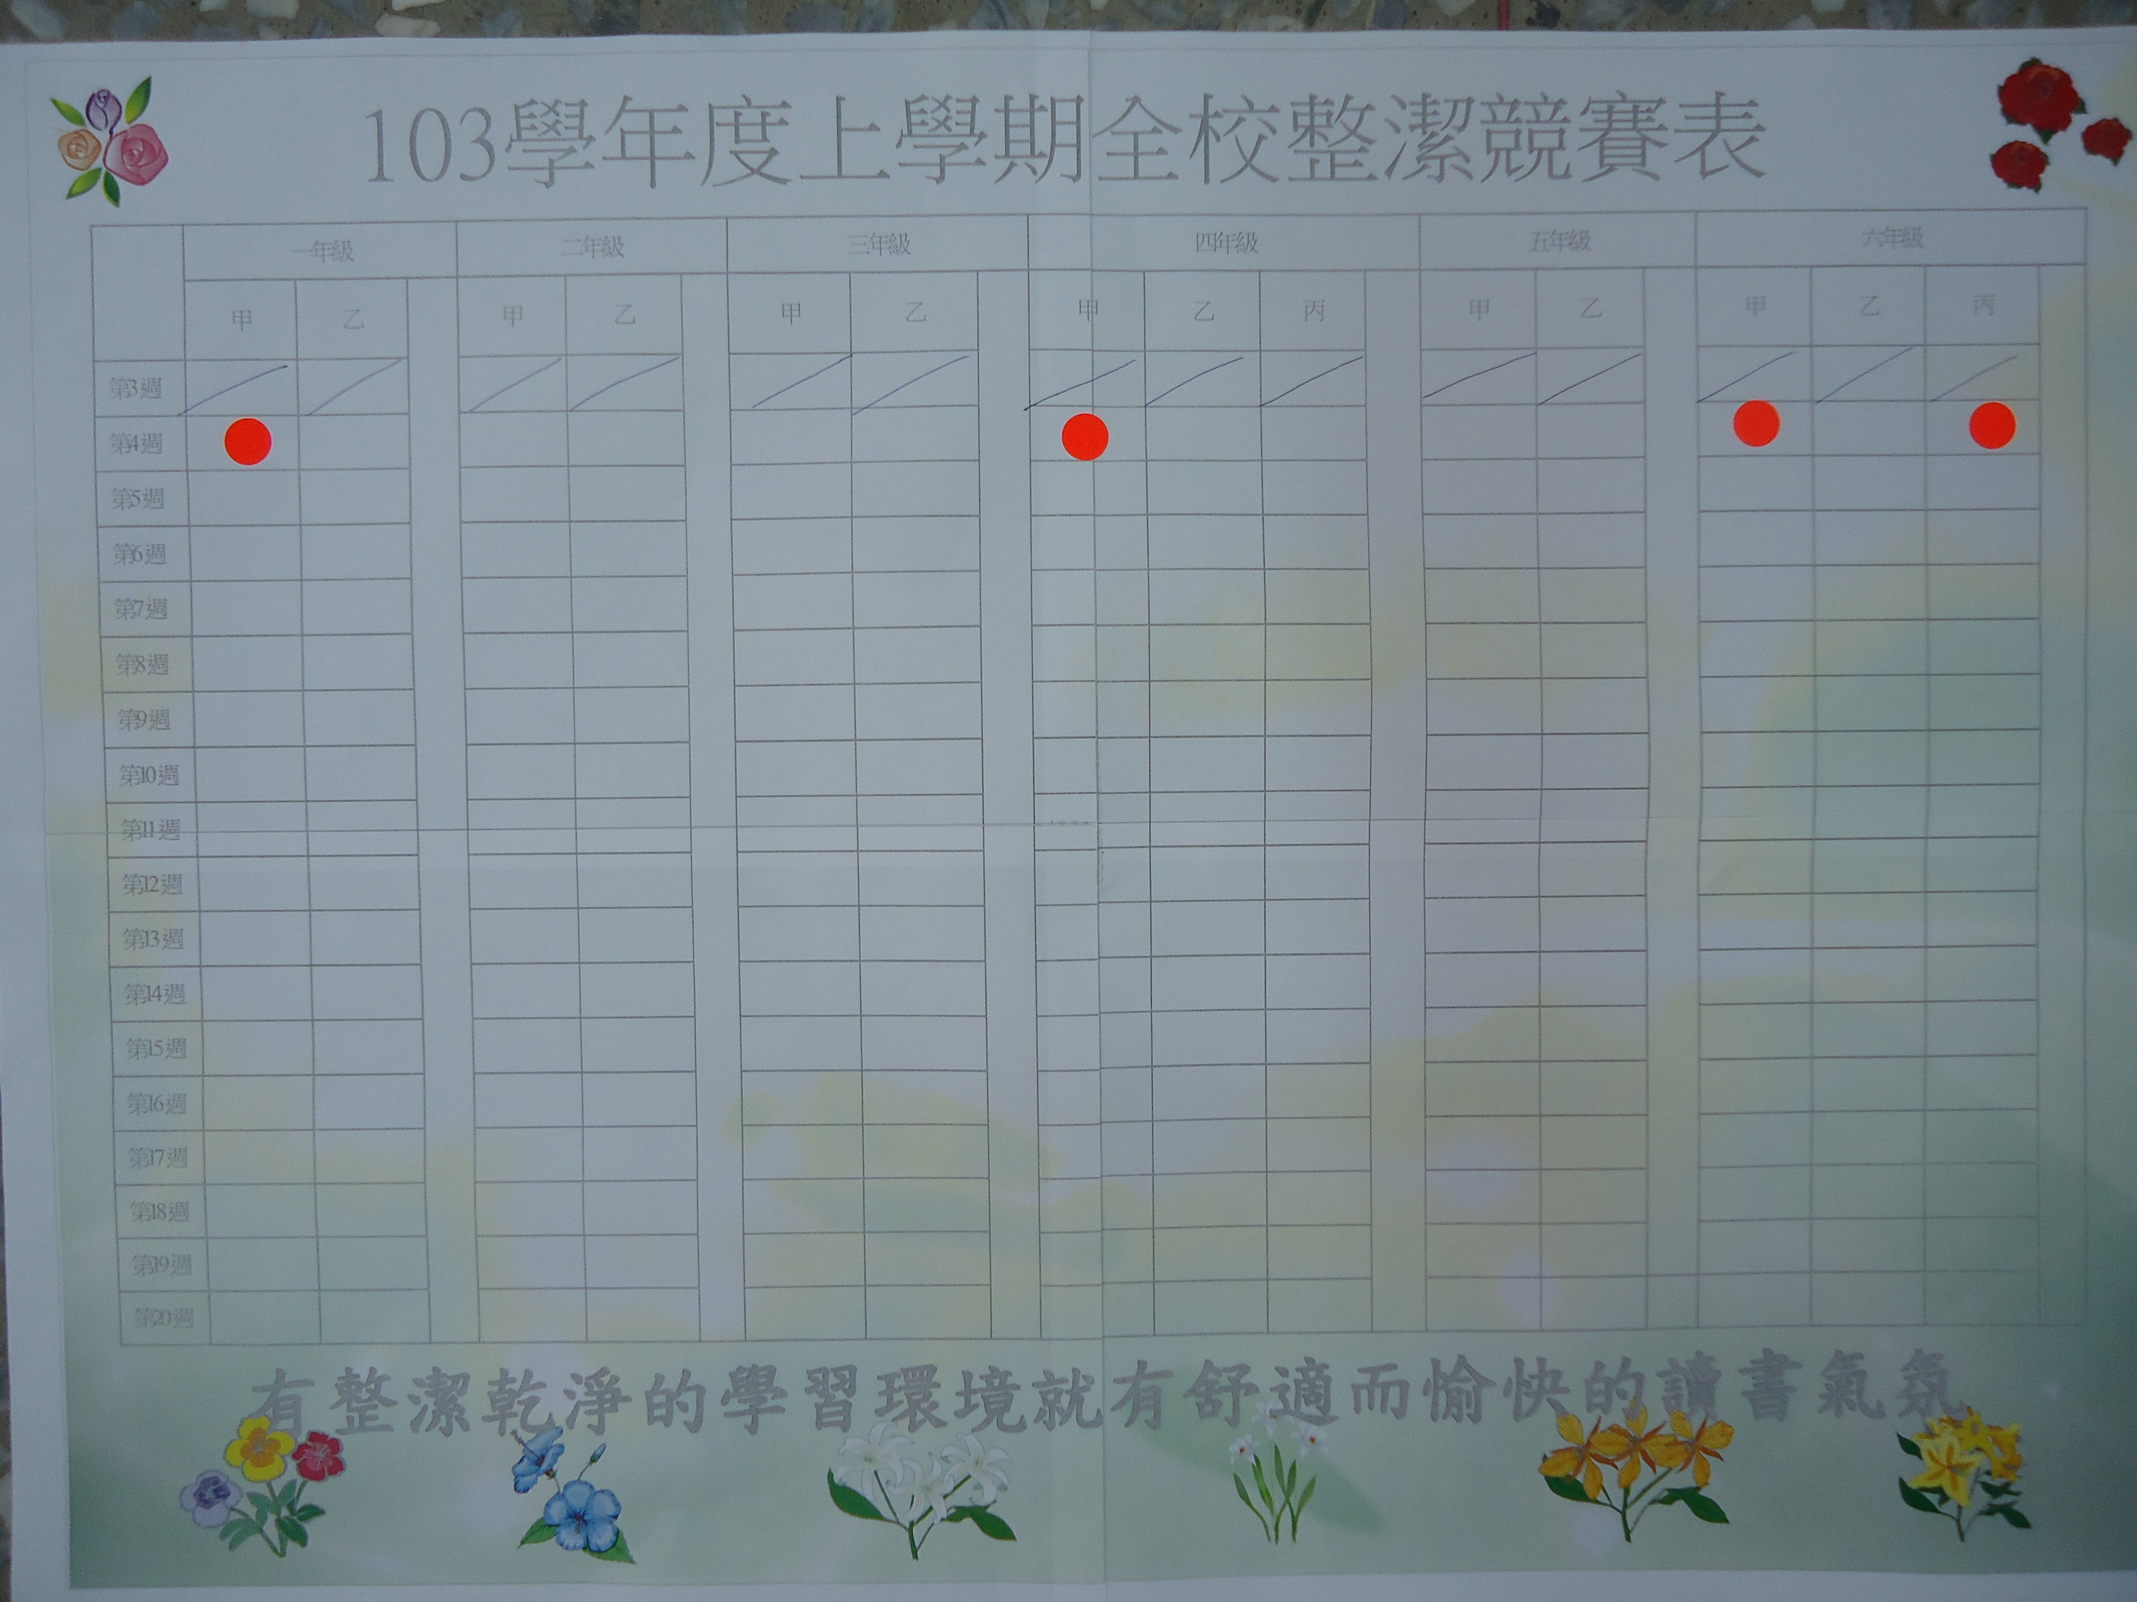 | 每週由環境服務隊及導護老師評分紀錄表現優良的班級，會在川堂公佈欄張貼，並期許其他班級效法，共同維護校園環境整潔！
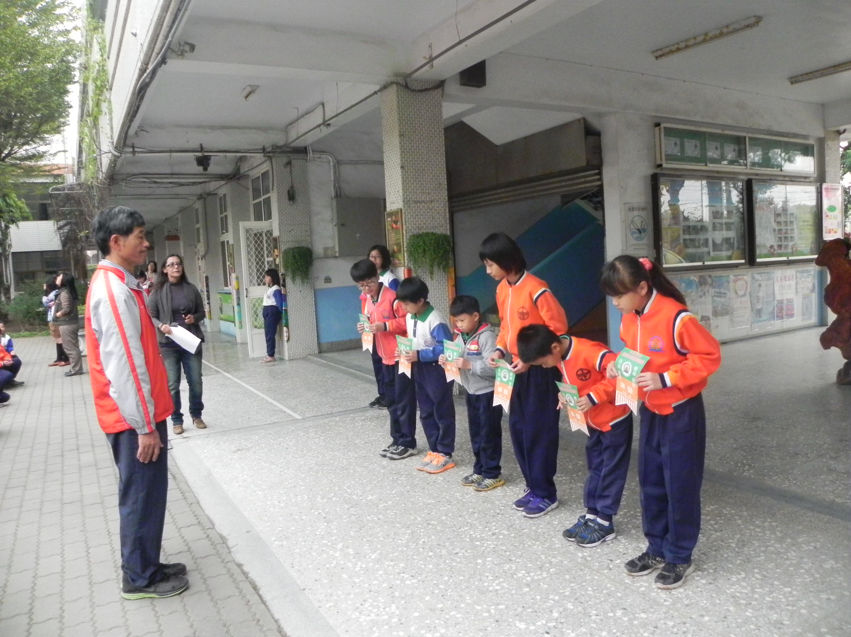 | 每週一學生朝會時，各班環境整潔及回收做得很好的班級，頒發錦旗以資鼓勵！

